Kuldīgas Tehnoloģiju un tūrisma tehnikums
Mācību priekšmeta tēma,,
,,Rasēšana,, , izglītības programmas specialitātē- Automehāniķis.
skolotājs Ivars Asnis.

Detaļu savienojumu veidi un to nodrošināšanas metodes pret atskrūvēšanos.

Populārākais detaļu savienošanas veids ir vītņu savienojumi – dažāda tipa skrūves un uzgriežņi.
Vītņu savienojumus var iedalīt grupās:
- grupa – vītņu savienojumi no kuru tehniskā stāvokļa ir atkarīga kustības drošība.
- grupa – vītņu savienojumi, kuri nodrošina automobiļa konstrukcijas stiprību un uz kuriem iedarbojas lielas slodzes.
- grupa – vītņu savienojumi, kuri nodrošina sistēmu hermētiskumu.
- grupa – mazāk svarīgi vītņu savienojumi, kuru atslābšanas gadījumā, nebūs ietekme uz nevienu no augstāk minētām vītņu savienojumu grupām.
Ekspluatācijas laikā iespējama vītņoto savienojumu atslābums 20...25% apmērā, tādēļ slogotās un atbildīgās vietās ,vītņu savienojumus pasargā pret atskrūvēšanos.

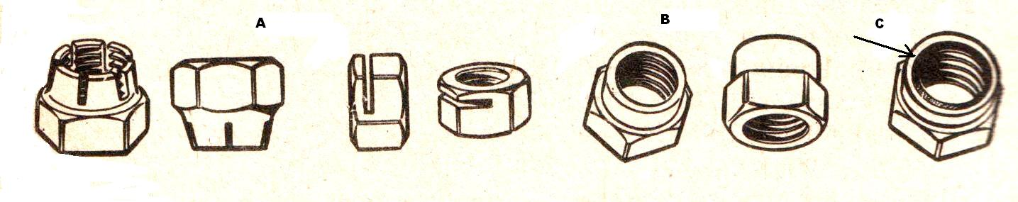
Att.1.
Bloķējošie uzgriežņi, kur:
A – konusveida ar iegriezumiem
B – ar radiālu rievu
C – konusveida, paredzēts saspiest ar knaiblēm
D – ar neilona bloķējošo josliņu.

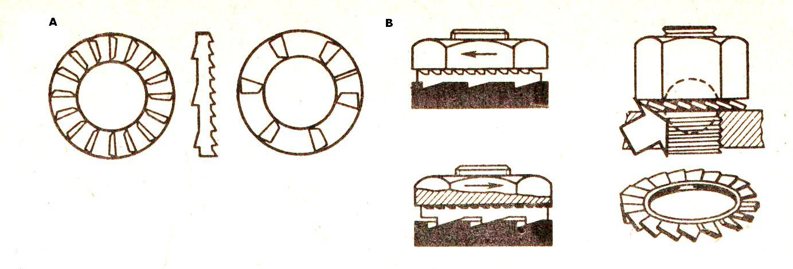
Att.2
Zobpaplāksnes, kur:
A – ar atliekumiem uz virsmas
B – ar radiāliem griezumiem.

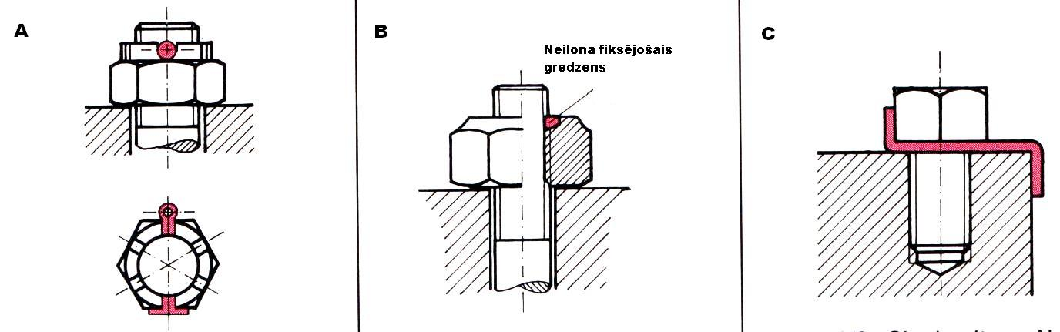

Att.3
Pretatskrūvēšanās nodrošināšana, kur:
A – ar šķelttapu
B – uzgrieznī iestrādāts neilona gredzens
C – atlokāma tērauda paplāksne

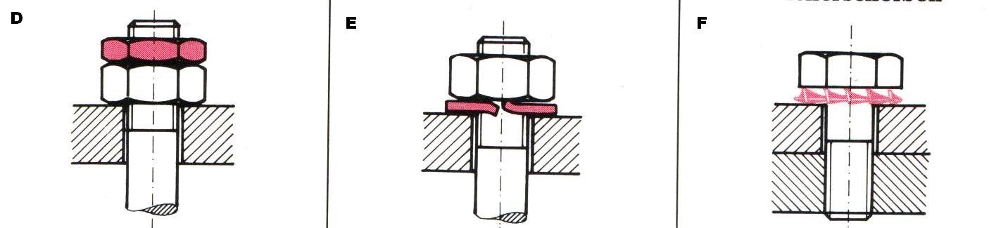
Att.4
Pretatskrūvēšanās nodrošināšana, kur:
D – izmanto kontrējošo uzgriezni
E – atsperpaplāksne
F - zobpaplāksne

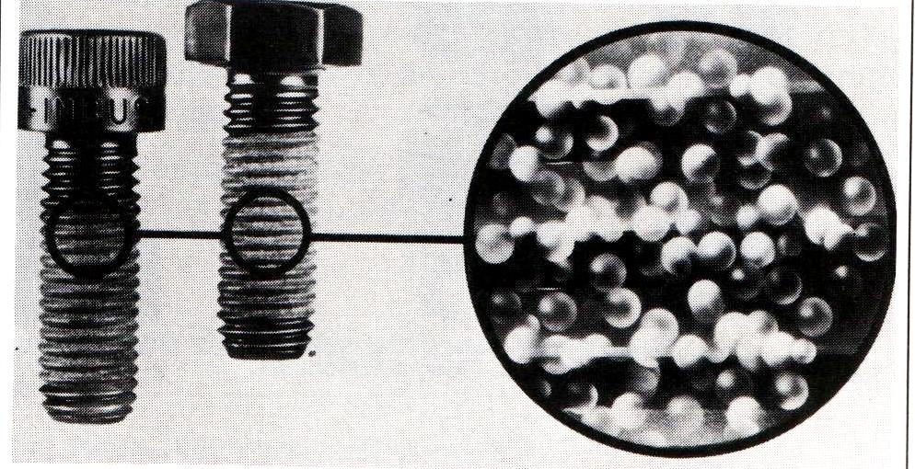
Att.5
Pretatskrūvēšanās nodrošināšana

Neliela izmēra skrūvju galvas vai uzgriežņus pielodē vai veido uztriepi no epoksīda vai citas markas biezlīmi. Šādi rīkojas dažādiem regulēšanas uzgriežņiem, piemēram termostatā.

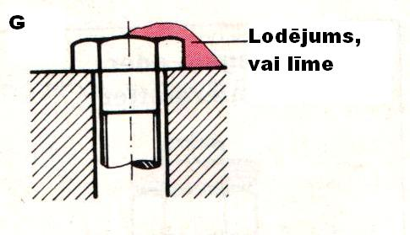
Att.6
Pretatskrūvēšanās nodrošināšana

Plaši tiek pielietotas hermetizējošas pastas, kuras pēc gaisa pieplūdes pārtraukšanas (skrūve ieskrūvēta), sacietē. Izskrūvēt skrūvi var pielietojot sildīšanu (nepārsniedzot +300ºC) vai saldēšanu (~-95ºC).
Tomēr ne visus var izmantot augstāk minētās metodes. Tādēļ joprojām nozīmīgi ir pievilkt vītņu savienojumu ar noteiktu, kā rezultātā vītņu savienojuma patvaļīgai atskrūvēšanai traucē:
- metālu elastības spēks,
- berze.
Pievilkšanas spēka atbilstībai jāvelta liela uzmanība, jo nepievelkot ar normēto vērtību, elastības spēks, kurš „iespriego” vītņu savienojumu, būs par mazu un vītņu savienojums atslābs. Ja pārsniegsim pievilkšanas spēku, iestāsies paliekošā deformācija vai arī vītni „nogriezīsim”, kas raksturīgi ja vienam izstrādājumam ir pielietots zemākas markas tērauds .
Pievilkšanu veic vairākos piegājienos izmantojot dinamometrisko atslēgu. Lai pasargātu dinamometrisko atslēgu no nolietošanās un pievilkšanas procesu darītu precīzāku, pielieto citu tehnoloģiju:
- Vispirms pievelk ar nelielu spēku, izmantojot dinamometrisko atslēgu, vienā vai divos piegājienos.
- Pēc tam pagriež skrūvi (uzgriezni) par 90^{o.} Šajā gadījumā plecam, ar kādu veic pievilkšanu, nav nozīmes. Svarīgi ir pagriešanas leņķis.
Konkrētos pievilkšanas spēkus atrodam Auto datos. Tie atkarīgi no ļoti daudziem faktoriem, tādēļ eksperimentēt nedrīkst.
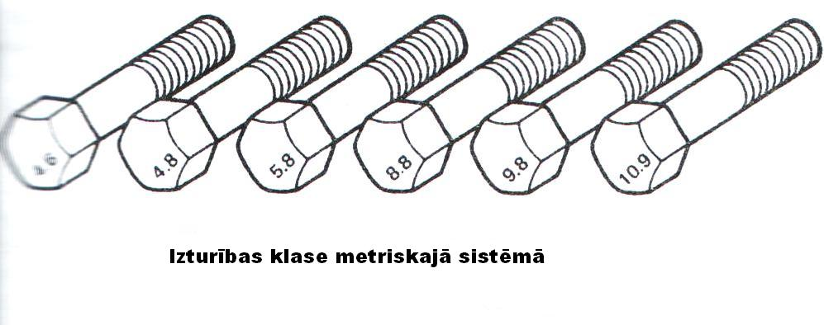
Att.7
Izturības klase metriskajā sistēmā

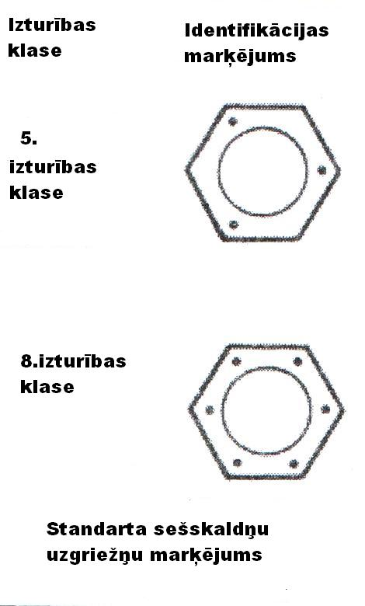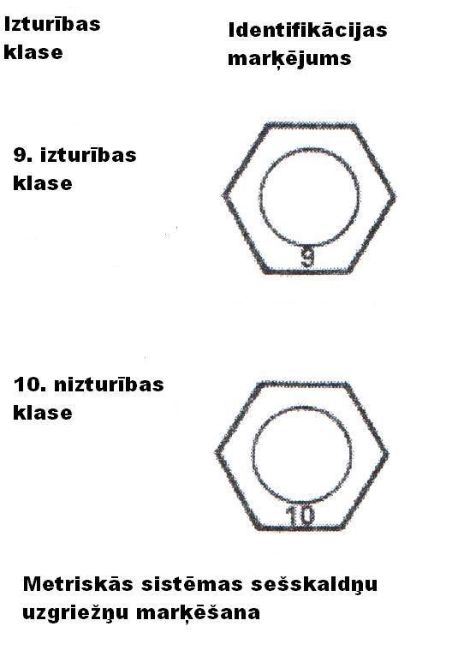
Att.8

Att.9

Izturības klases marķējumi.
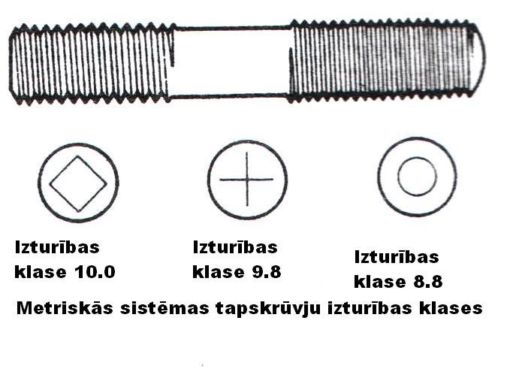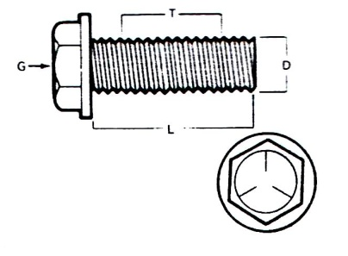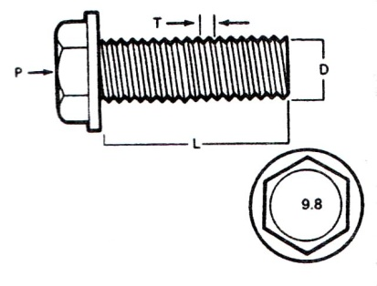
Att.10

Att.11

Att.12

Izturības klases marķējumi tapskrūvēm un bultskrūvēm.
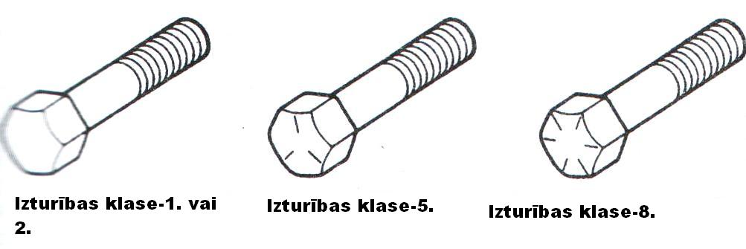
Att.13
Izturības klase SAE/USS

Mainot bojātus uzgriežņus un skrūves, jāseko izturības klases marķējumam. Uzstādot zemākas klases skrūvi vai uzgriezni- vītņu savienojumiem nenodrošinās plānoto izturību.

